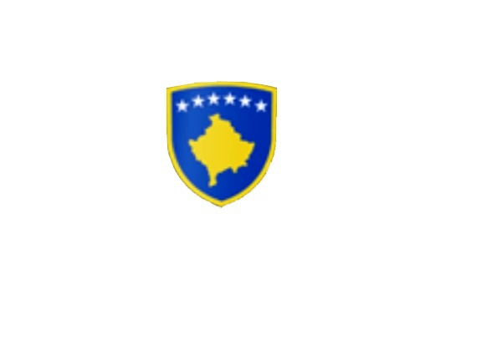

R E P U B L I K A E K O S O V Ë S 
KUVENDI I KOMUNËS NË MALISHEVË

______________________________________________________________________________________
Komiteti për Komunitete
Nr. 02/_____
Datë: 06.07.2018
Mbështetur në nenin 53 të Ligjit nr.03/L-040 për Vetëqeverisjen Lokale, nenin 17 dhe 20 pika a, të Rregullores nr.02/175 datë: 31.05.2017 për punën e Kuvendit, Komiteteve dhe Komisioneve të Komunës së Malishevës, nenin 28 të Statutit të Komunës së Malishevës, miratuar në mbledhjen e Kuvendit të Komunës së Malishevës me datë: 31.10.2008, (nr. 01/871, datë 12.11.2008).

Kryesuesja e Komitetit për Komunitete me datë:06.07.2018

T H Ë R R E T
Mbledhjen e V (pestë e vitit 2018) të Komitetit për Komunitete e cila do të mbahet ditën e Enjte datë: 12.07.2018 duke filluar nga ora 10:00

Mbledhja do të mbahet në sallën e Kuvendit të Komunës në Malishevë.
Ftohet z/zj ______________________________ që të marr pjesë në këtë mbledhje.
Për këtë mbledhje propozojë këtë:

Rend dite
- Shqyrtimi dhe miratimi i procesverbalit nga mbledhja e kaluar.
- Raporti i drejtorit të Drejtorisë për Buxhet dhe Financa, për Kornizën buxhetore, shqyrtimi i mundësive për ndarjen e buxhetit për nevojat e identifikuara gjatë vizitave të Komunitetit Rom dhe Ashkali.
- Të ndryshme.

Ardhja e juaj është e domosdoshme.
Malishevë Korrik -2018

Kryesuesja e Komitetit
Hidajete Mazreku
______________

